ГБУ ДО Центр творчества и образования Фрунзенского района
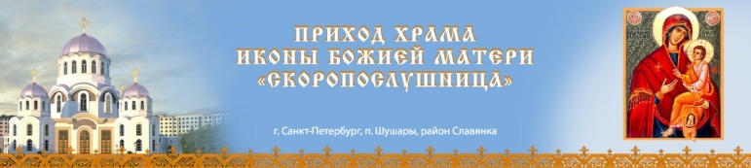Инновационный проект “ЕДИНЕНИЕ СЕРДЕЦ”
Разработчики проекта: Кравцова Светлана Михайловна, зав. хореографическим отделом ЦТиО;
Ионе Екатерина Анатольевна, методист, педагог дополнительного образования ЦТиО;
Корчуганова Ирина Павловна, методист ЦТиО, кандидат психологических наук.
Щулькин Алексей Георгиевич, настоятель прихода храма иконы Божьей Матери "Скоропослушница", протоиерей; Александрова Людмила Анатольевна, директор воскресной школы храма иконы Божьей Матери "Скоропослушница".

Положительными тенденциями настоящего времени является возрастающее внимание к духовно-нравственному и патриотическому воспитанию детей и молодежи. Целью проекта “Единение сердец” выступает духовно-нравственное и патриотическое воспитание обучающихся образцового детского коллектива хореографической студии “Грация и воскресной школы.
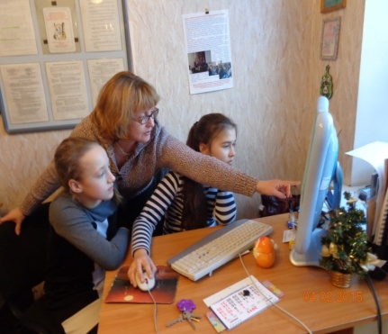
Задачи проекта
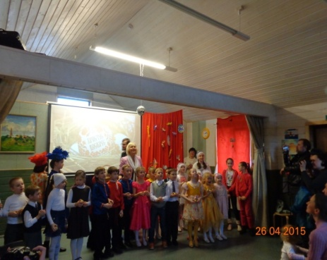
Установление дружеских и партнерских отношений с воскресной школой. Разработка совместного проекта и программы, направленных на создание условий для духовно-нравственного и патриотического развития детей школьного возраста, включения их в активную творческую деятельность созидательного характера, воспитание патриотизма и уважения к истории России, укрепление духовных и культурных ценностей нашего народа. Разработка новых форм работы в сфере духовно-нравственного и патриотического воспитания в детских коллективах.
Участники проекта: педагоги и воспитанники образцового детского коллектива хореографической студии “Грация” ЦТиО; воспитанники и наставники воскресной школы, прихожане храма иконы Божьей Матери «Скоропослушница».
Предварительные условия реализации проекта
Давняя дружба связывает коллектив “Грация” с протоиереем Щулькиным Алексеем Георгиевичем, настоятелем прихода храма иконы Божьей Матери "Скоропослушница". Более 10 лет проводятся ежегодные встречи с детьми перед началом и после окончания учебного года, беседы о духовных ценностях и их значении в жизни каждого человека. Родители воспитанников студии “Грация” активно поддерживают стремление педагогов приобщить детей к ценностям христианской культуры, народным традициям и обрядам.
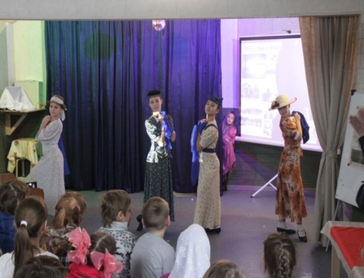
В настоящее время проводятся совместные мероприятия, детские праздники, музыкально-театрализованные постановки с детьми воскресной школы, беседы о нравственности и уважении к старшим, любви к Родине. Основой создания данного проекта является интерес детей к истокам и ценностям православной культуры, народным традициям и обрядам, духовному наследию нашего народа, истории России.
Ожидаемые результаты
Участие детей, в мероприятиях патриотической направленности, знакомство с историей, духовными и культурными ценностями нашей страны, воспитание уважения к истории России. Формирование у детей знаний, умений и навыков общественно-полезной деятельности. Привлечение к реализации проекта родителей; укрепление семейных ценностей и детско-родительских отношений. Повышение уровня духовно-нравственного и патриотического воспитания обучающихся образцового детского коллектива хореографической студии “Грация и воскресной школы.

